**Чтобы открыть приложение вам понадобиться :**

**1)Apache Tomcat 7**

**2)MySQL Server**

**3)Intellij IDEA**

**Для начала скачайте проект**

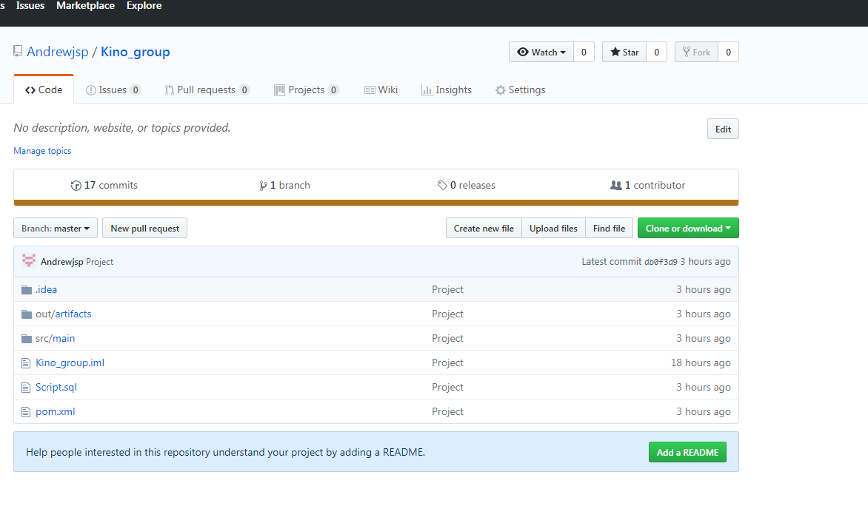

**Откройте IDEA:**

**Выберите File->Open (в появившемся окне укажите путь к проекту)**

**Теперь нужно добавить Tomcat Нажимаем на Add configuration…**

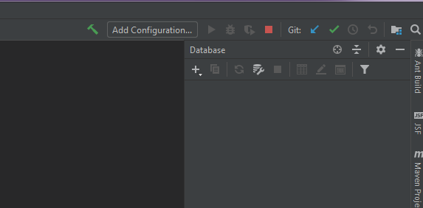

**В появившемся окне нажимаем +**

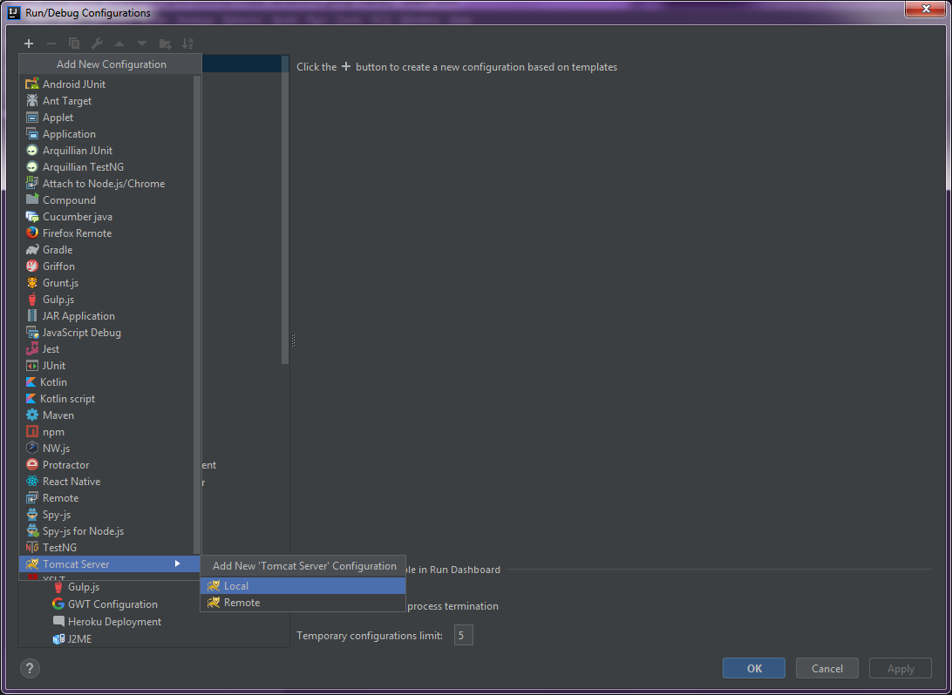

**Выбираем Tomcat Server->Local**

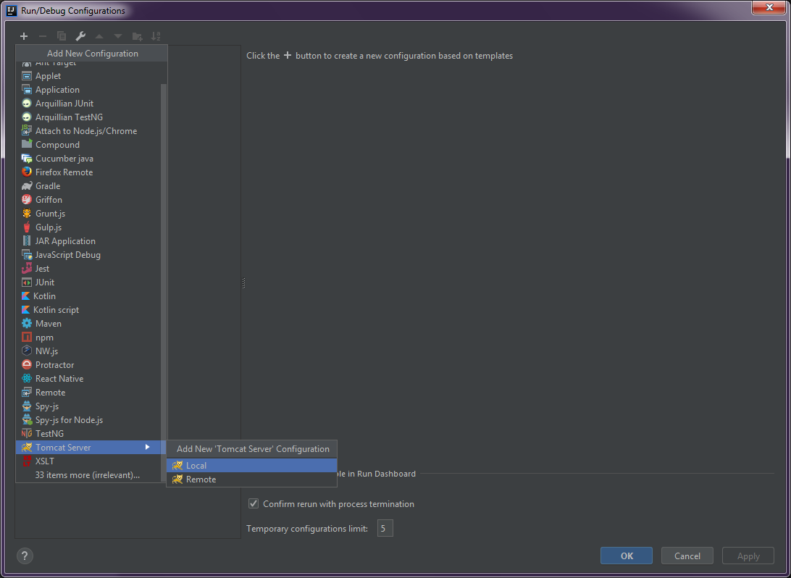

**Далее выбираем Configure**

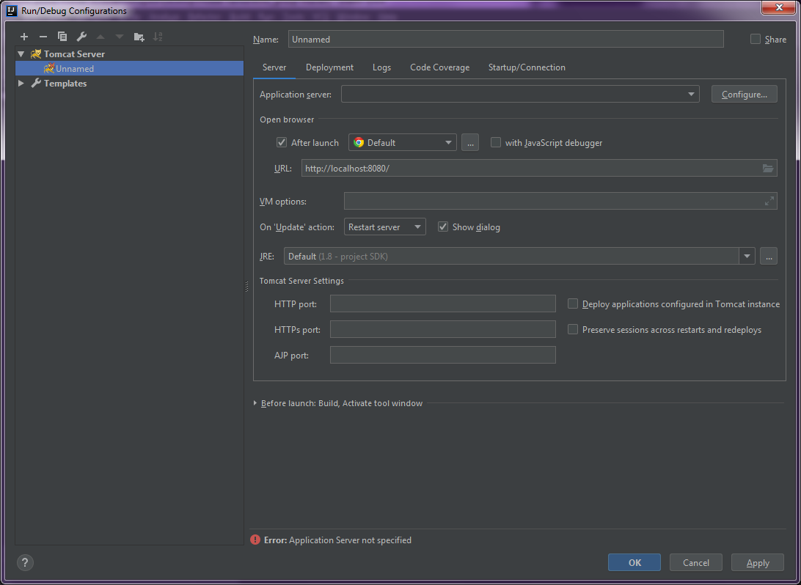

В появившемся окне прописываем путь каталога Tomcat

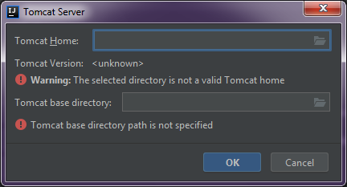

Далее нажимаем Fix

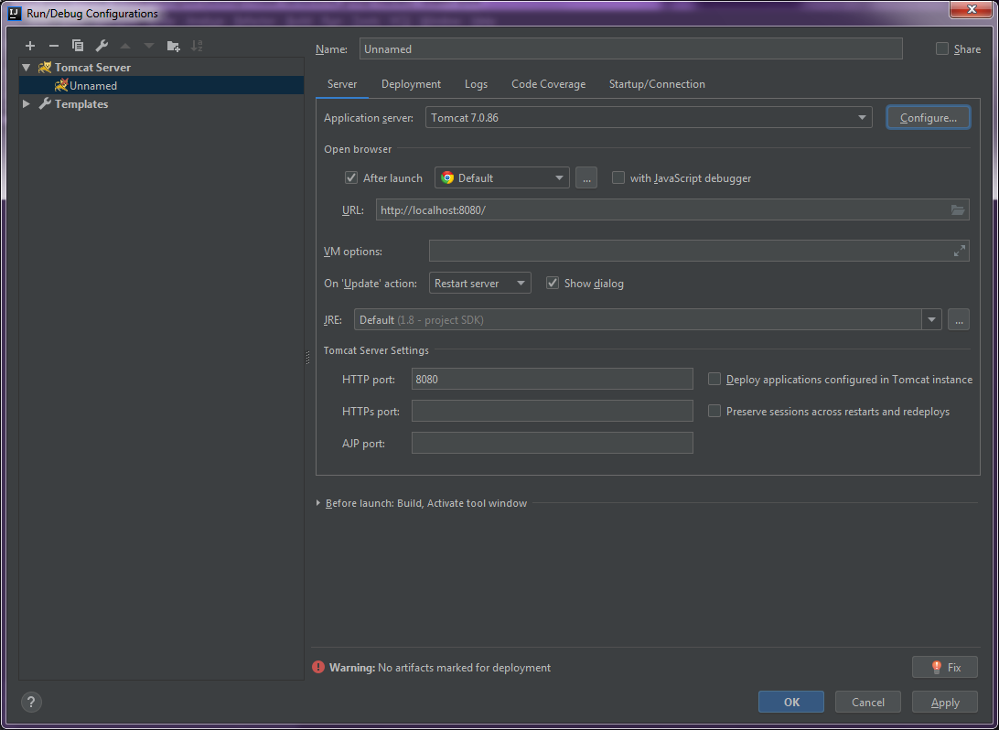Выбираем Kino_group:war->Apply

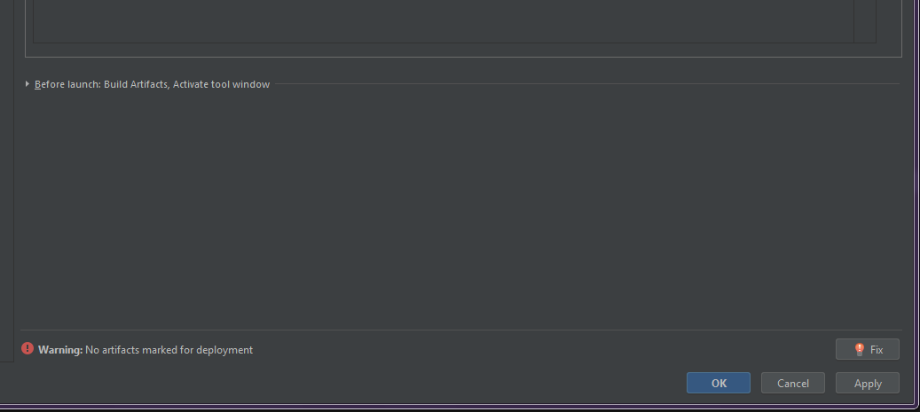

**Теперь нужно подключить базу данных**

**Выбираем Database**

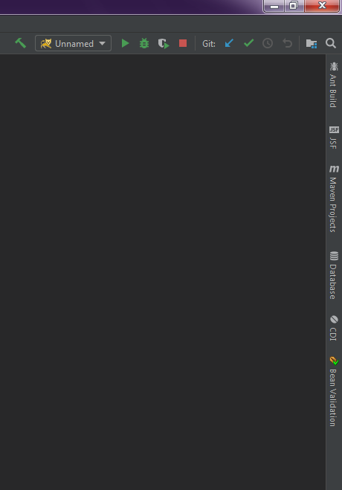

**Выбираем MySQL**

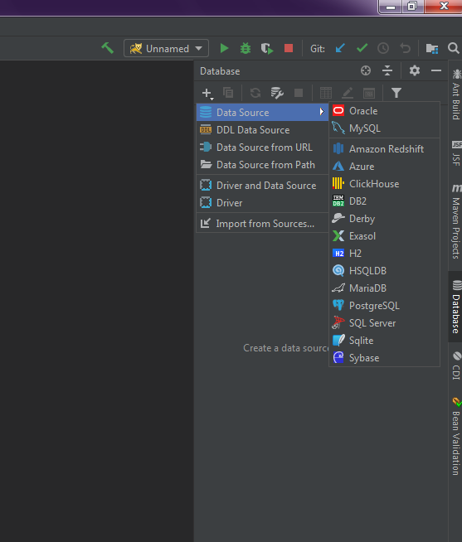

**В появившемся окне нажимаем Apply**

**Здесь вводим**

**User:root**

**Password:admin**

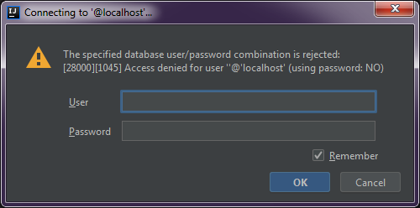

**Теперь копируем содержимое из Script.sql в @localhost**

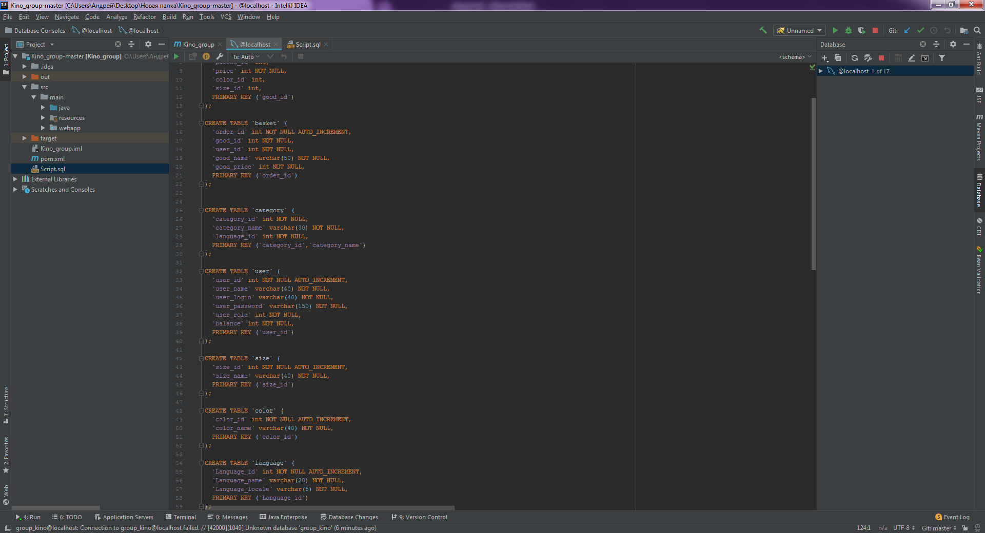

**Запускаем скрипт,после этого стартуем приложение**

**Учетная запись админа**

**Логин:qwerty**

**Пароль:qw12**